**ΕΝΟΤΗΤΑ 9**

**ΜΟΡΦΕΣ ΠΟΛΙΤΙΚΗΣ ΟΡΓΑΝΩΣΗΣ ΜΕ ΤΟΠΙΚΟ ΧΑΡΑΚΤΗΡΑ**

**1.Γιατί η πολιτική οργάνωση ήταν αναγκαία;**

Η πολιτική οργάνωση ήταν αναγκαία διότι, για να εδραιωθεί η επανάσταση, χρειάζονταν α) ανεφοδιασμός των ελληνικών στρατευμάτων και β) πολιτική οργάνωση των περιοχών που απελευθερώνονταν. Ακόμη ήταν αναγκαία γ) για τη διαχείριση των εθνικών γαιών ή εθνικών κτημάτων, δηλαδή των ακίνητων οθωμανικών περιουσιών που είχαν περάσει στον έλεγχο των Ελλήνων.

**2.Ποιοι ανέλαβαν την πολιτική οργάνωση των επαναστατημένων Ελλήνων αρχικά; Τι ήταν οι τοπικοί οργανισμοί και ποιοι συμμετείχαν σε αυτούς;**

Τις ανάγκες για πολιτική οργάνωση ανέλαβαν να καλύψουν οι τοπικές κυβερνήσεις που ονομάστηκαν  **οι τοπικοί οργανισμοί**. Οι περισσότεροι ελέγχονταν από προεστούς, Φαναριώτες και ιεράρχες. **Η παρουσία σε αυτούς εκπροσώπων των κατώτερων τάξεων ήταν σπάνια.**

**3.Ποιοι ήταν οι σημαντικότεροι τοπικοί οργανισμοί (τοπικές κυβερνήσεις);**

Α) Η Πελοποννησιακή Γερουσία, που συστάθηκε με πρωτοβουλία Πελοποννησίων προεστών, δίχως τη συμμετοχή κανενός άλλου φορέα του Αγώνα.

Β) Η Γερουσία της Δυτικής Χέρσου Ελλάδος (=Δ. Στερεάς Ελλάδας), που είχε επικεφαλής τον έμπειρο Φαναριώτη πολιτικό Αλέξανδρο Μαυροκορδάτο.

Γ) Ο Άρειος Πάγος, που διοικούσε την Α. Στερεά Ελλάδα και είχε επικεφαλής τον επίσης Φαναριώτη Θεόδωρο Νέγρη.

**4.Πώς δημιουργήθηκαν από ποιους και πώς κλιμακώθηκαν οι πολιτικές διαμάχες;**

Η συγκρότηση τοπικών οργανισμών, αν και βοήθησε στην αντιμετώπιση ορισμένων επειγόντων προβλημάτων, έφερε στην επιφάνεια και διαμάχες.

Αυτές κλιμακώθηκαν από το καλοκαίρι του 1821, όταν έφτασε στην Πελοπόννησο ο Δημήτριος Yψηλάντης, αδερφός του ηγέτη της Φιλικής Εταιρείας Αλ. Yψηλάντη, ως εκπρόσωπός του, για να αναλάβει την ηγεσία του Αγώνα.

Τότε, αρκετοί οπλαρχηγοί και Φιλικοί, που κατηγορούσαν τους προεστούς, τους Φαναριώτες και τους ιεράρχες ότι επιχειρούσαν να μονοπωλήσουν τη διαχείριση της εξουσίας, συσπειρώθηκαν γύρω του.

Μάλιστα, το καλοκαίρι του 1821, όταν οι προεστοί της Πελοποννήσου αρνήθηκαν να συνεργαστούν με τον Yψηλάντη, απειλήθηκαν, και μάλιστα δύο φορές, με σφαγή από εξοργισμένους αγωνιστές. Σώθηκαν τελικά, μόνο χάρη στις παρεμβάσεις του Κολοκοτρώνη.

**5.Ποιες ήταν οι αντίπαλες κοινωνικοπολιτικές ομάδες;**

α) Οι οπλαρχηγοί και οι Φιλικοί (στο πλευρό του Δημητρίου Υψηλάντη)

β) Οι προεστοί, οι αρχιερείς(οι ανώτεροι κληρικοί) και οι Φαναριώτες.

**6.Η Α΄ ΕΘΝΟΣΥΝΕΛΕΥΣΗ**

**Για ποιους λόγους καταργήθηκαν οι τοπικοί οργανισμοί;**

Η ανάγκη ενιαίας διεύθυνσης του Αγώνα οδήγησε, σύντομα, στην απόφαση κατάργησης των τοπικών οργανισμών και δημιουργίας κεντρικής διοίκησης. Έτσι, προκηρύχθηκαν εκλογές για την ανάδειξη εκπροσώπων του λαού που θα αποτελούσαν την Εθνική Συνέλευση.

**7.Πότε και πού έγινε η Α΄ Εθνοσυνέλευση και ποιο ήταν το έργο της; Ποια ιδιαιτερότητα είχε το ελληνικό σύνταγμα;**

Η Α΄ Εθνοσυνέλευση έγινε κοντά στην Επίδαυρο (Δεκέμβριος 1821-Ιανουάριος 1822), έμεινε γνωστή ως Εθνοσυνέλευση της Επιδαύρου και ψήφισε το πρώτο ελληνικό σύνταγμα, γνωστό ως σύνταγμα της Επιδαύρου.

Το κείμενο του συντάγματος ήταν έντονα επηρεασμένο από τα συντάγματα της γαλλικής επανάστασης. Με το σύνταγμα αυτό: α) ανακηρυσσόταν η ελληνική ανεξαρτησία και β) θεσπιζόταν το πολίτευμα της αβασίλευτης δημοκρατίας. Η τελευταία ρύθμιση αποτελούσε μοναδική εξαίρεση σε όλη την Ευρώπη, όπου επικρατούσε τότε η βασιλεία. Έχοντας επίγνωση αυτής της διαφοράς, η Εθνοσυνέλευση έσπευσε να διακηρύξει ότι η επανάσταση ήταν εθνική και δεν είχε κοινωνικοανατρεπτικές προθέσεις. Τέλος, η διοίκηση ορίστηκε ότι θα αποτελούνταν από δύο σώματα με ετήσια θητεία, το Εκτελεστικό (κυβέρνηση), με πέντε μέλη, και το Βουλευτικό, με 70 μέλη. Πρόεδρος του πρώτου εκλέχτηκε ο Αλ. Μαυροκορδάτος και του δεύτερου ο Δ. Yψηλάντης.

**Η Β΄ ΕΘΝΟΣΥΝΕΛΕΥΣΗ**

**8.Πότε και  πού έγινε η Β΄ Εθνοσυνέλευση; Ποιες βασικές αποφάσεις έλαβε;**

Σε συνθήκες πολιτικής έντασης έγινε στο Άστρος της Κυνουρίας η Β΄ Εθνοσυνέλευση (Μάρτιος-Απρίλιος 1823). Εγκρίθηκε μια νέα, ελαφρώς τροποποιημένη, εκδοχή του συντάγματος της Επιδαύρου, ο νόμος της Επιδαύρου, καταργήθηκαν όλοι οι τοπικοί οργανισμοί, καθώς και το αξίωμα του αρχιστράτηγου που έφερε έως τότε ο Κολοκοτρώνης.

**Ο ΕΜΦΥΛΙΟΣ ΠΟΛΕΜΟΣ**

**Πότε και πώς αρχίζει ο εμφύλιος;**

Η πολιτική ένταση δεν άργησε να οδηγήσει σε εμφύλια σύρραξη, που εκδηλώθηκε το φθινόπωρο του 1823, αρχικά ως σφοδρή πολιτική σύγκρουση και λίγο αργότερα ως ανοιχτή ένοπλη αναμέτρηση.

**9.Ποιες ήταν οι αιτίες της εμφύλιας διαμάχης;**

α) Οι αντιθέσεις ανάμεσα στους Έλληνες που προεπαναστατικά διέθεταν εξουσία και τώρα επιδίωκαν να τη διατηρήσουν (πρόκριτοι, ιεράρχες, Φαναριώτες) και σ’ εκείνους που αναδείχτηκαν στα πεδία των μαχών και θεωρούσαν αυτονόητο δικαίωμά τους να πρωταγωνιστήσουν στα κοινά (οπλαρχηγοί, Φιλικοί),

β) οι τοπικιστικές αντιθέσεις,

γ) οι διαφωνίες για τη διαχείριση των χρημάτων του δανείου που είχε συναφθεί στην Αγγλία και

δ) οι καθαρά προσωπικές αντιπαλότητες και φιλοδοξίες γέννησαν την εμφύλια διαμάχη.

**10.Ποιοι συγκρούστηκαν στην α΄φάση του εμφυλίου;**

Αρχικά (φθινόπωρο 1823-καλοκαίρι 1824) συγκρούστηκαν δύο παρατάξεις με επικεφαλής τους Θεόδωρο Κολοκοτρώνη (αντιπρόεδρο του Εκτελεστικού), και Αλέξανδρο Μαυροκορδάτο (πρόεδρο του Βουλευτικού). Όταν ο τελευταίος εξασφάλισε την υποστήριξη των ισχυρότερων προκρίτων της Πελοποννήσου και της Ύδρας, ο Κολοκοτρώνης αναγκαστικά υποχώρησε.

**11.Ποιοι συγκρούστηκαν στη β΄φάση του εμφυλίου πολέμου;**

Κατόπιν (Ιούλιος 1824-Ιανουάριος 1825), ο Μαυροκορδάτος και οι Yδραίοι συμμάχησαν με τον Ιωάννη Κωλέττη, που επηρέαζε πολλούς οπλαρχηγούς της Στερεάς Ελλάδας, και απέκλεισαν τους Πελοποννήσιους από την εξουσία. Όταν οι τελευταίοι συνασπίστηκαν, στρατεύματα από τη Στερεά λεηλάτησαν τη βόρεια Πελοπόννησο αναγκάζοντας τους Πελοποννήσιους να συνθηκολογήσουν. Οι νικητές φυλάκισαν τον Κολοκοτρώνη και τον Οδυσσέα Ανδρούτσο, που λίγο αργότερα δολοφονήθηκε.

**12.Η Γ’  ΕΘΝΟΣΥΝΕΛΕΥΣΗ**

**Πότε, πού  και γιατί συγκλήθηκε η Γ΄ Εθνοσυνέλευση;**

Η Γ’  Εθνοσυνέλευση συγκλήθηκε το 1826 στην Επίδαυρο, αλλά διαλύθηκε σχεδόν αμέσως, όταν έγινε γνωστή η πτώση του Μεσολογγίου. Συγκλήθηκε ξανά, την άνοιξη του 1827, στην Τροιζήνα, όπου και εξέλεξε Κυβερνήτη της Ελλάδος τον Ιωάννη Καποδίστρια με θητεία επτά ετών. Τέλος, ψήφισε το Πολιτικό Σύνταγμα της Ελλάδος, που βασιζόταν στην αρχή της διάκρισης των εξουσιών, διαπνεόταν από φιλελεύθερες ιδέες και ήταν το πιο δημοκρατικό σύνταγμα της εποχής του.

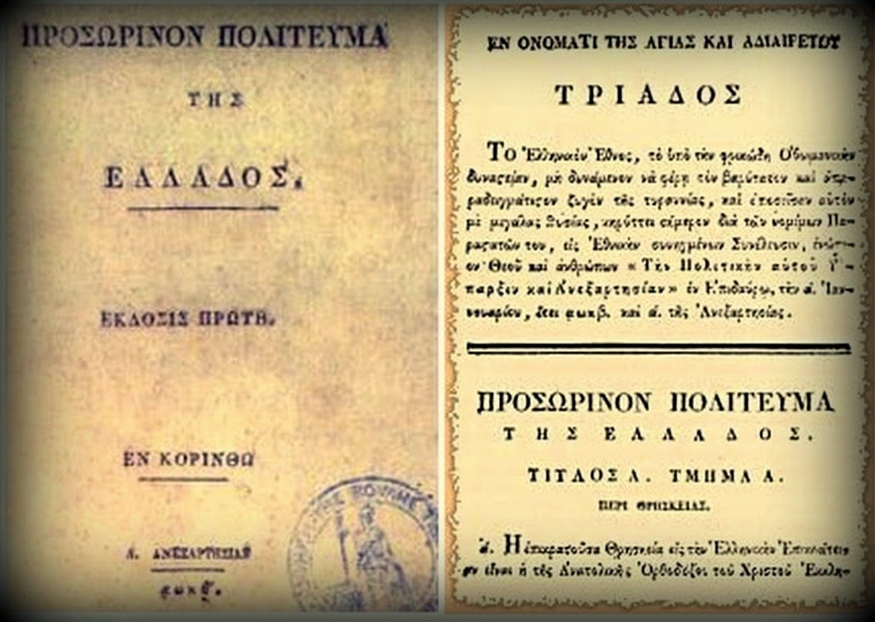

**ΕΝΟΤΗΤΑ 9/ ΕΡΓΑΣΙΕΣ: Διαβάζω τις ερωτήσεις-απαντήσεις που έχουν αναρτηθεί στο e-class ή το σχεδιάγραμμα, έπειτα διεκπεραιώνω τις ακόλουθες εργασίες:**

**1.Να χαρακτηρίσετε τις ακόλουθες προτάσεις ως σωστές ή λανθασμένες και να αιτιολογήσετε τις λανθασμένες :**

α. Επικεφαλής της Πελοποννησιακής Γερουσίας ήταν ο Αλ. Μαυροκορδάτος.

β. Το καλοκαίρι του 1821 ήρθε στην Πελοπόννησο ο Δ. Υψηλάντης για να αναλάβει την ηγεσία του Αγώνα.

γ. Το Σύνταγμα της Επιδαύρου εγκαθιστούσε στην Ελλάδα το πολίτευμα της απόλυτης μοναρχίας.

δ. Κατά τη διάρκεια της Β΄ Εθνοσυνέλευσης καταργήθηκε το αξίωμα του αρχιστράτηγου, που το έφερε ως τότε ο Κολοκοτρώνης.

ε. Η Γ΄ Εθνοσυνέλευση (Τροιζήνα, 1827) εξέλεξε Κυβερνήτη της Ελλάδος τον Ι. Καποδίστρια.

**2.Αφού διαβάσετε το παρακάτω απόσπασμα, να απαντήσετε την ερώτηση που ακολουθεί:** **Η Διακήρυξη της Α’ Εθνοσυνέλευσης της Επιδαύρου (απόσπασμα):**«Ἀπόγονοι τοῦ σοφοῦ καὶ φιλανθρώπου Ἔθνους τῶν Ἑλλήνων, σύγχρονοιτῶν νῦν πεφωτισμένων καὶ εὐνομουμένων λαῶν τῆς Εὐρώπης καὶ θεαταὶτῶν καλῶν, τὰ ὁποῖα οὗτοι ὑπὸ τὴν ἀδιάρρηκτον τῶν νόμων αἰγίδα ἀπολαμβάνουσιν, ἦτο ἀδύνατον πλέον νὰ ὑποφέρωμεν μέχρις ἀναλγησίας καὶ εὐηθείας τὴν σκληρὰν τοῦ Ὀθωμανικοῦ Κράτους μάστιγα, ἥτις περίπου τέσσαρας αιῶνας ἐπάταξε τὰς κεφαλὰς ἡμῶν καὶ ἀντὶ τοῦ λόγου τὴν θέλησιν ὡς νόμον γνωρίσουσα, διώκει καὶ διέταττε τὰ πάντα δεσποτικῶς καὶ αὐτογνωμόνως. Μετὰ μακρὰν δουλείαν ἠναγκάσθημεν τέλος πάντων νὰ λάβωμεν τὰ ὅπλα εἰς χεῖρας καὶ νὰ ἐκδικήσωμεν ἑαυτοὺς καὶ τὴν πατρίδα ἡμῶν ἀπὸ μίαν τοιαύτην φρικτὴν καὶ ὡς πρὸς τὴν ἀρχὴν αὐτῆς ἄδικον τυραννίαν […]».**Ἐν Ἐπιδαύρῳ τὴν 15 την Ἰανουαρίου 1822, ἔτος Α΄ τῆς Ἀνεξαρτησίας. Δ. Κόκκινος, Η Ελληνική Επανάστασις, Μέλισσα, Αθήνα 1959-1960, τόμος 2, σελ. 383-384**

**ΛΕΞΙΛΌΓΙΟ:(ευνομουμένων= καλά οργανωμένων, αναλγησία=αναισθησία, ευήθεια=ανοησία, δεσποτικώς=αυταρχικά)**

**Με βάση το παραπάνω απόσπασμα του Συντάγματος, ποιοι είναι οι λόγοι που οι Έλληνες εξεγέρθησαν και τι είδους Επανάσταση έκαναν;**(Βασικά σχόλια για απάντηση στην εργασία 2: εθνικοαπελευθερωτική επανάσταση (όχι κοινωνικοανατρεπτική), υπερβολική καταπίεση του έθνους, μη σεβασμός των ανθρωπίνων δικαιωμάτων).